准备termux环境
注意:本教程提到的保存退出都操作为ctrl加o回车再ctrl加x
1.安装termux终端模拟器(推荐在Google Play下载)

2.打开之后大概是这个样子
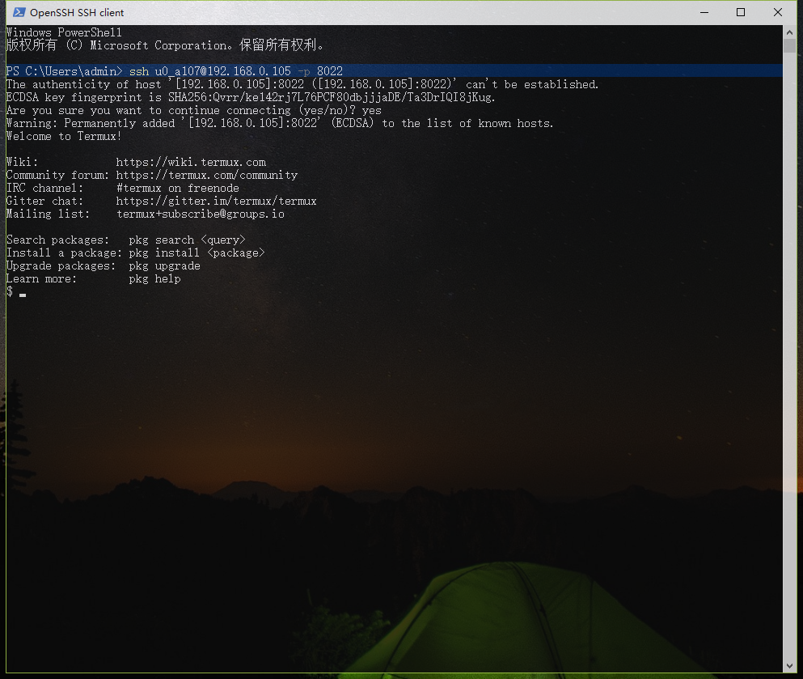
3.然后更新一下软件源

$ apt update

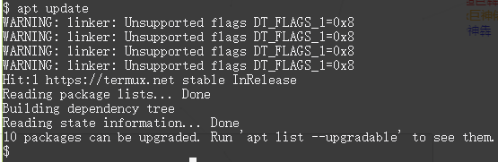
4.安装nano（vim，emacs党勿喷）

$ apt install nano -y

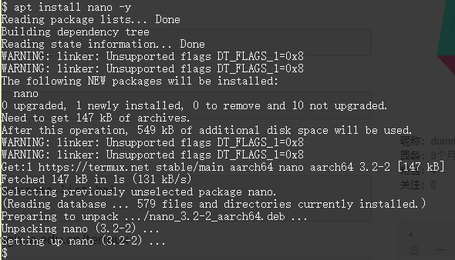
顺便说一下，在nano中，保存为Ctrl+O，退出为Ctrl+X
5.换源

$ cp $PREFIX/etc/apt/sources.list $PREFIX/etc/apt/sources.list.bak
(这是一步别搞错)

$ nano $PREFIX/etc/apt/sources.list

将其中的https://termux.net字段替换成http://mirrors.tuna.tsinghua.edu.cn/termux

# The main termux repository

deb http://mirrors.tuna.tsinghua.edu.cn/termux stable main

保存退出后update一下

$ apt update

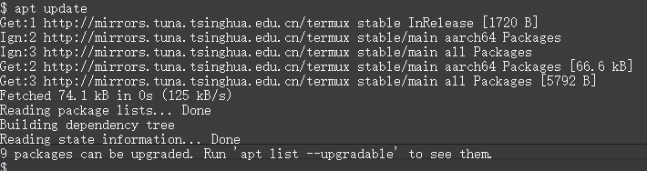
6.安装必要的软件

$ apt install wget proot -y

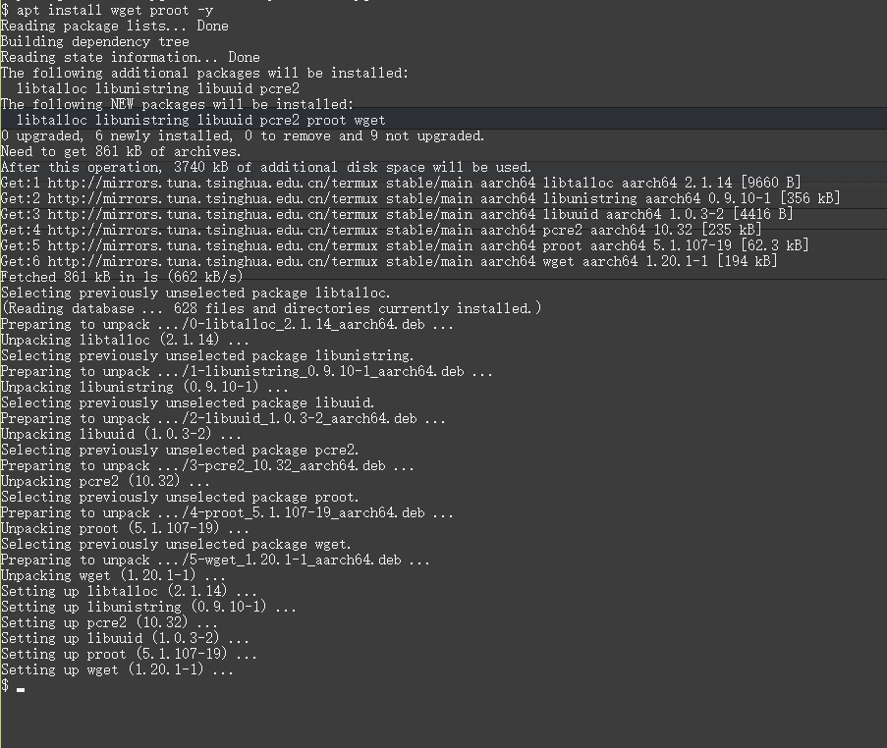

安装ubuntu18.04(bionic)发行版
2.下载批处理文件

$ wget https://raw.githubusercontent.com/Neo-Oli/termux-ubuntu/master/ubuntu.sh

$ chmod +x ubuntu.sh

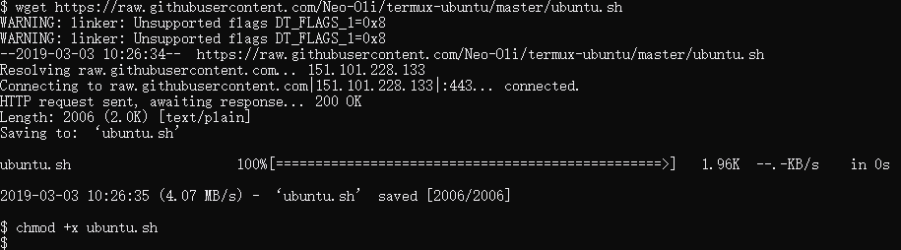
3.运行批处理

$ bash ubuntu.sh
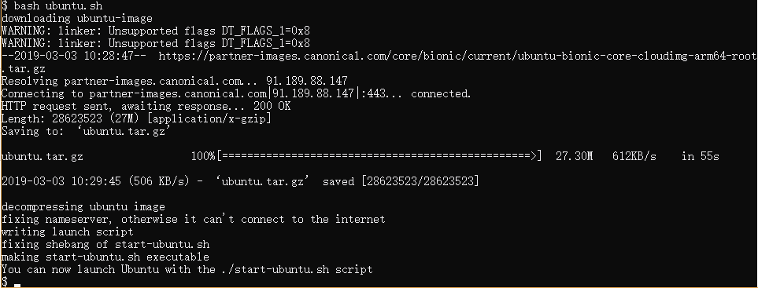

4.安装完成后启动

$ chmod +x start-ubuntu.sh

$ bash start-ubuntu.sh

如果成功了应该会显示
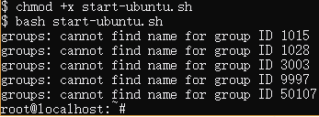
那5个groups: cannot find name for group ID xxxx什么的貌似只是Warning，没什么影响
但是假如你是个强迫症，自有妙计一条：在ubuntu环境下，运行这条命令

root@localhost:~# touch ~/.hushlogin

（感谢某github热心网友的帮助）
这样每次进ubuntu时就干净了
5.更改DNS并更新源
首先退回到termux中

root@localhost:~# exit

然后修改resolv.conf

$ nano ~/ubuntu-fs/etc/resolv.conf
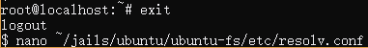

改成这样

nameserver 8.8.8.8

nameserver 8.8.4.4
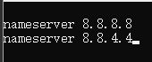

进入ubuntu并更新源

$ bash ~/start-ubuntu.sh

root@localhost:~# apt update

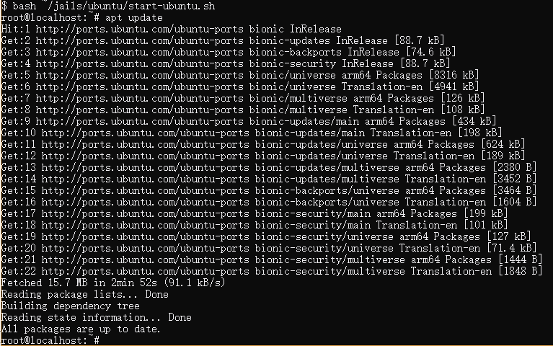

准备Java环境

注意，以下命令均在ubuntu环境下进行！
1.安装nano和software-properties-common（可能会很慢，稍等片刻）

root@localhost:~# apt install nano software-properties-common -y

太长了，不截图了。
2.添加PPA源，以便安装完整版JDK（记得中间按Enter确认）

root@localhost:~# add-apt-repository ppa:ts.sch.gr/ppa

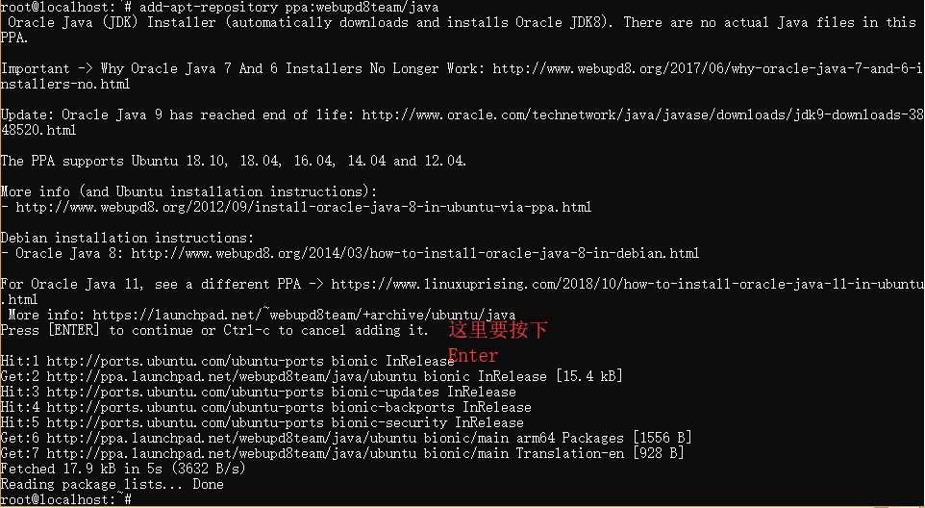
更新源

root@localhost:~# apt-get update
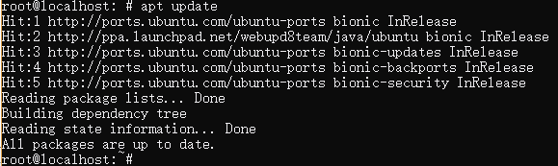

3.推荐安装Java 8，较稳定，想用9的话改中间的数字
root@localhost:~# apt-get install oracle-java8-installer

中间需要输入yes确认，可别输错了
4.检验是否安装成功

root@localhost:~# javac -version

出现版本号说明成功

出现版本号说明成功

安装我的世界服务器端

以下命令也均在ubuntu环境下进行
1.创建目录及获取Forge服务器端的安装包（版本1.12.2）

wget https://files.minecraftforge.net/maven/net/minecraftforge/forge/1.12.2-14.23.5.2847/forge-1.12.2-14.23.5.2847-installer.jar
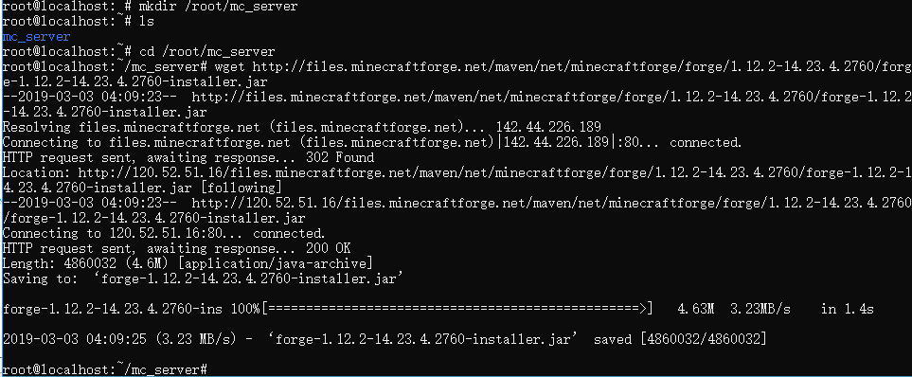

java -jar forge-1.12.2-14.23.5.2847-installer.jar nogui -installServer

java -Xms1024m -Xmx2048m -jar forge-1.12.2-14.23.5.2847-universal.jar nogui

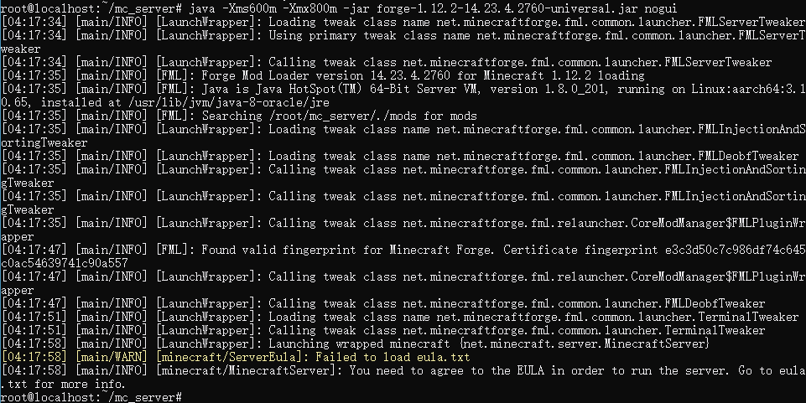

说明一下-Xms和-Xmx意义
-Xms(m)：分配给程序的初始运存，以MB为单位
-Xmx(m)：分配给程序的最大运存，以MB为单位
自己调参吧，设备性能好的建议都开到1024MB以上
4.第一次运行时会自行中断，让你修改一个eula.txt

root@localhost:~/mc_server# nano eula.txt
把false改为true，保存退出
好蠢啊。。。
5.再运行一次

java -Xms1024m -Xmx2048m -jar forge-1.12.2-14.23.5.2847-universal.jar nogui
第一次会比较慢，等一下吧
6.Finished？
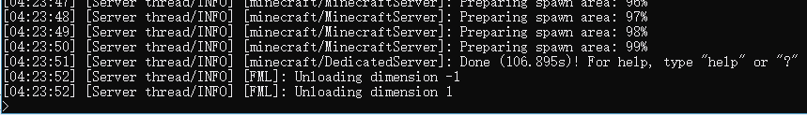
系不系很有成就感？

这时候我们把服务器停了

> stop
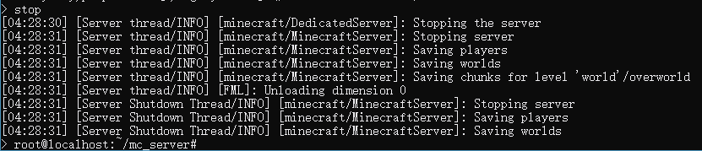

然后编辑server.properties

root@localhost:~/mc_server# nano server.properties
找到这一行online-mode=true
改为online-mode=false并保存退出
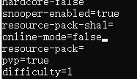
这句的作用是防盗版的QAQ
7.加内网穿透

先去官方注册登录，选择一条大陆的隧道路线并开通(协议选TCP，内网端口填25565，远程端口最小为 10240，最大为 65535，远程端口得记好，建议备份)

https://www.natfrp.com/

再进入配置文件栏目

选择自己隧道的服务(一定是刚开通的隧道的配置文件自己对应好)
复制整个配置文件内容先备份好

去终端执行指令:

指令1
wget https://qianqu.me/frp/frpc_linux_arm64

指令2
nano frpc.ini
把复制的配置文件粘贴进来，然后crtl加o回车一下再输入crtl加x回车即保存退出

指令3授权
chmod +x frpc_linux_arm64

指令4
nohup ./frpc_linux_arm64 &

指令5
apt-get install vsftpd

指令6
apt-get install ftp

然后输入 nano /etc/vsftpd.conf
把圈住的YES改成NO然后保存退出
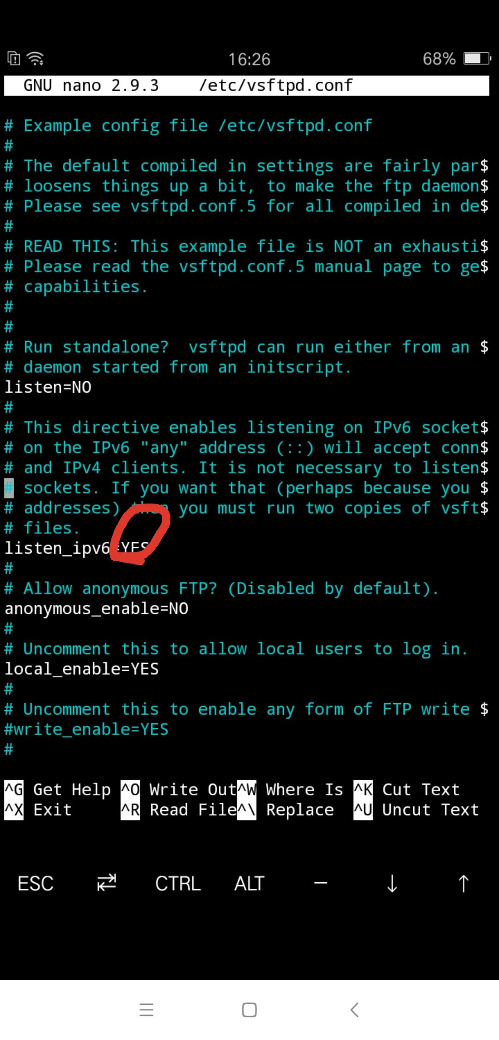

再输指令 nano start.sh

把下面优化的启动指令复制进去保存
java -server -XX:-UseVMInterruptibleIO -XX:NewRatio=3 -XX:+UseConcMarkSweepGC -XX:+UseParNewGC -XX:+CMSIncrementalPacing -XX:ParallelGCThreads=4 -XX:+AggressiveOpts -XX:+UseFastAccessorMethods -XX:+UseBiasedLocking -XX:+CMSParallelRemarkEnabled -XX:MaxGCPauseMillis=50 -XX:+UseAdaptiveGCBoundary -XX:-UseGCOverheadLimit -XX:SurvivorRatio=8 -XX:TargetSurvivorRatio=90 -XX:MaxTenuringThreshold=15 -XX:+DisableExplicitGC -Xnoclassgc -oss4M -ss4M -XX:CMSInitiatingOccupancyFraction=60 -XX:SoftRefLRUPolicyMSPerMB=2048 -Xms1G -Xmx3G -jar forge-1.12.2-14.23.5.2847-universal.jar nogui

再输启动服务器指令 bash start.sh
等着加载完
这样服务器就算启动成功了

如何添加mod
添加mod教程
去手机自带的文件管理里找到远程管理服务，然后设置用户名密码和端口都记住，有的不能设就算了，然后打开服务

接着去终端先ctrl加c

进入服务器的mods文件夹

cd mods

打开vsftpd服务

service vsftpd start

输入ftp服务器地址(在文件管理器里创建的远程管理)
ftp 地址 端口 回车

输入用户名回车(匿名用户输ftp)

输入密码回车(匿名用户随便填)

传mod(每个mod都这样传)
get mods/文件名 文件名

传完退出ftp
输入bye回车

输入ls查看mod

输入cd ..进入根目录

如何删除服务器里的mod

先ctrl加c

进去mods文件夹(一定要进mods文件夹，不然可能会误删重要文件)
cd mods

删除对应mod
rm -rf mod的文件名
删除所有mod
rm -rf *

退出mods文件夹进根目录
cd ..

如何再次启动MC服务器

ctrl加c后

先启动内网穿透服务
nohup ./frpc_linux_arm64 &

再启动MC服务器
bash start.sh

